ПЕДАГОГИЧЕСКИЙ ОПЫТ РАБОТЫ
Гусевой Ольги Николаевны.
1.Введение
Тема: « Значение фольклора в развитии связной речи дошкольников»
Автор: Гусева О.Н. – воспитатель МБДОУ « Д/с комбинированного вида
« Красная шапочка»
Образование: высшее
Общий педагогический стаж: 24года
Педагогический стаж в данной образовательной организации:24года
Обоснование актуальности опыта.
«Родное слово является основой всякого умственного
развития и сокровищницей всех знаний. Поэтому так
важно заботиться о своевременном развитии речи
детей, уделять внимание её чистоте и правильности»
К.Д. Ушинский
Актуальность данной темы обуславливается тем, что в настоящее время многие дети с самого раннего возраста больше времени проводят за компьютером или экраном телевизора, чем в живом окружении. Да и взрослым ребёнок не мешает, не пристаёт с вопросами и просьбами. Поэтому произведения народного творчества (потешки, пестушки, колыбельные песни и др.) практически не используют даже в младшем возрасте. Безусловно, телевидение и интернет убрать из нашей жизни нельзя. Но мы не должны отдавать своих детей на воспитание телевизору и компьютеру, а должны дарить своему ребёнку живое человеческое тепло.
А совместное чтение помогает наладить эмоциональный контакт с ребёнком. К тому же оно не только укрепляет взаимоотношения членов семьи, но и на всю жизнь остаётся в памяти детей как светлое, приятное воспоминание о счастливой поре детства.
Через устное народное творчество ребёнок не только овладевает родным языком, но и, осваивая его красоту, лаконичность приобщается к культуре своего народа, получает первые впечатления о ней.
Основная идея.
С помощью хорошо развитой речи ребёнок учится мыслить, легко устанавливает контакт с окружающими. Однако в последнее время происходит увеличение количества дошкольников с речевыми нарушениями, их словарный запас небогат. В речи детей нет образных выражений, мало прилагательных, слова однозначные. Неясная речь ребёнка нередко накладывает тяжёлый отпечаток на его характер. Он становится молчаливым, замкнутым, застенчивым, а иногда и раздражительным.
Большинство детей дошкольного возраста основную часть своей жизни проводят в детском саду. Здесь они учатся разговаривать, общаться с взрослыми и сверстниками. И мы должны показать детям красоту и богатство русского языка, расширить словарный запас, обучать правильно произносить звуки. Во всём этом может помочь детский фольклор, выраженный в песнях, потешках, сказках, пословицах, поговорках.
Всё это привело меня к работе над темой: « Значение фольклора в развитии связной речи детей»
Теоретическая база.
Проблемой развития речи занимались многие выдающиеся отечественные и зарубежные учёные. Среди них особое место занимает К.Д. Ушинский – основоположник методики первоначального обучения детей родному языку.
Он считал, что народ имеет свою особую систему воспитания, где сказки, рассказы, пословицы, поговорки, колыбельные песни – лучший пример использования народной педагогики в воспитании. Идеи Ушинского нашли своё отражение в работах Водовозовой Е.Н., Симонович А.С., Усовой А.П.
Е.И. Тихеева, Е.А. Флёрина также считали, что фольклор даёт прекрасные образцы русского языка, подражая которым, ребёнок успешно учится родному языку. Они писали: « Загадки, пословицы, поговорки – образны, поэтичны, наделены сравнениями, яркими эпитетами. В них много определений, олицетворений. Поэтический язык малых фольклорных форм прост, точен, выразителен, содержит синонимы и антонимы, сравнения».
М. Горький говорил: « Начало искусства слова – в фольклоре».
Психологи и методисты отмечают, что ребёнок усваивает родной язык, прежде всего, подражая разговорной речи окружающих ( Д.Б. Эльконин,
А.П. Усова и др) . Умение рассказывать, помогает ребёнку быть общительным, преодолевать молчаливость и застенчивость, развивает уверенность в своих силах.
Таким образом, труды учёных нам доказывают, что именно дошкольный возраст – это период активного усвоения ребёнком разговорного языка. Полноценное владение родным языком в дошкольном детстве является необходимым условием решения задач умственного, эстетического и нравственного воспитания. Чем раньше будет начато обучение родному языку, тем свободнее ребёнок им будет пользоваться в дальнейшем.
Новизна.
Новизна опыта состоит в усовершенствовании применения методов: планирование тематических дней, использование малых фольклорных форм в различных видах деятельности: игровой, образовательной, в процессе прогулок, утренней гимнастики, трудовой деятельности, в режимных моментах. В работе использовались нетрадиционные формы и методы, стимулирующие детей к использованию малых фольклорных форм; создание ситуаций, побуждающих к творчеству детей (технология мнемотехники ).

2. Технология опыта.
Работая над этой темой, поставила цель: использовать произведения устного народного творчества, как возможность развития связной речи детей. Для этого надо было решать ряд взаимосвязанных задач:
- обогащать предметно - развивающую среду;
- сформировать у детей интерес к фольклору, обогатить словарный запас детей;
- показать красоту русского языка через устное народное творчество, выраженное в песнях, потешках, сказках, пословицах, поговорках, закличках, калядках, обрядах;
- определить основные методы и формы использования фольклора в процессе речевого развития детей и использовать в своей работе технологию мнемотехника;
- проследить динамику изменения уровня речевого развития детей в процессе работы.
- привлекать внимание родителей к значимости развития речи ( через индивидуальные консультации, выступления на родительских собраниях, наглядную информацию, участие в образовательном процессе и др).
Вся работа над поставленными задачами проходила через все виды детской деятельности, как в повседневной жизни, так и в непосредственно образовательной деятельности. Необходимым условием развития речи у детей является творческий подход к организации образовательной деятельности детей и к использованию разнообразных методов и приёмов работы в этом направлении.
« В пустых стенах ребёнок не заговорит» - заметила в своё время
Е.И. Тихеева.
Поэтому совместно с родителями с целью создания эффективно развивающей предметно – пространственной среды в группе оформлен речевой уголок. Систематизирован разнообразный практический материал для организации речевых игр и занятий: пособия для проведения артикуляционных упражнений, комплексы пальчиковых игр, тематические альбомы, игры для обогащения словарного запаса, формирования грамматического строя, связной речи, развития фонематического слуха и мелкой моторики.
Особую значимость фольклор представляет в первые дни жизни малыша в детском саду. Маленький ребёнок в период адаптации скучает по дому, маме, не способен к общению с другими детьми и потому находится в угнетённом состоянии. Потешка, колыбельные песни помогали установить первоначальный контакт с малышом. Правильно подобранная потешка, помогала погасить отрицательные эмоции малыша, пробудить чувство симпатии к пока ещё чужому для него человеку.
Всем известно, что речь находится на кончиках пальцев. Очень интересно прошло ознакомление с нетрадиционными методами по развитию мелкой моторики. К нетрадиционным методам относятся игры и упражнения с использованием «сухого» бассейна с разными наполнителями, использование природного материала ( шишки, крупа, песок, камни), массаж с помощью мячика Су - джок, мячика для фитнеса, применение различных бытовых предметов( прищепки, расчёски, карандаши, резинки для волос).
Например, перекатывали шишку между ладонями до появления чувства приятного тепла и лёгкого покраснения, сжимали и разжимали обеими руками одновременно или поочерёдно. При этом проговаривали:
«Еловая шишка колет ладошки,
Мы покатаем шишку немножко.»
Для массажа пальчиков использовала Су – джок терапию, делая ребёнку массаж пальчиков, одновременно рассказывала сказку о Колобке, о ёжике. Полезно и познавательно.
Большое значение для развития навыков самостоятельной речи я придавала рассказам по сериям сюжетных картинок. Серии картинок помогали ребёнку разобраться в последовательности событий. Новые слова запоминались не механически, а в процессе активного использования. Обучая детей составлению описательных рассказов, я использовала схемы. Для этого в группе была создана картотека схем описательных рассказов. Зрительный план делал рассказ чётким, связным, полным и последовательным.
В работе с детьми я использовала приёмы мнемотехники при заучивании стихов, пословиц, скороговорок, загадок и при пересказе художественной литературы. Для начала детей знакомила с мнемоквадратами – понятными изображениями, которые обозначают одно слово,словосочетание или простое предложение. Затем переходила к мнемодорожкам – это несколько картинок, по которым можно составить небольшой рассказ в 2 – 3 предложения. И, наконец,мнемотаблицы. По ним можно запомнить и воспроизвести целый рассказ или стихотворение. Сначала таблицы составляла сама, а затем привлекала детей. В младшем и среднем возрасте использовала цветные изображения. А затем чёрно – белые и схематические изображения.
Для формирования диалогической речи я использовала различные виды театра.Рассказывая малышу сказку, мы развиваем его внутренний мир, развиваем правильную речь, учим отличать добро и зло. Чем раньше мы начнём читать книжки, тем быстрее он начнёт говорить. Приучая детей любить книги, проводила еженедельные посещения детей детской библиотеки, знакомила с русскими и зарубежными писателями, изготавливали книжки – малышки, в книжном уголке делала выставки разных поэтов.
В своей работе использовала проектную деятельность. Она интересна, сложна и невозможна без развития речи. Работая над проектом, дети получали знания, расширяли свой кругозор, пополняли пассивный и активный словари. Учились, общению со взрослыми и сверстниками, рассказывали о проделанной работе, защищая свои проекты, доказывали своё мнение. Были реализованы проекты:«Фольклор для малышей», « Выставка птиц», « Широкая масленица» ( приложение 2)- краткосрочные.
« Составление описательных рассказов» - долгосрочный.
Особенно запомнился проект « Выставка птиц»(приложение 3), в ходе которого дети сами собирали материал при небольшой помощи своих родителей. Они наблюдали, готовили описательные рассказы каждый о своей выбранной птице, подбирали загадки, рисовали, лепили, конструировали различных птиц. А на итоговом занятии изготовили необычные тортики в виде сердец из семечек подсолнечника, тыквы, пшена, которые развесили на ветки деревьев. Кроме этого совместно с родителями были изготовлены и повешены кормушки. Собрав весь материал по проекту, мы участвовали в республиканском конкурсе « Птичий дом».
Хочется отметить, что ни одна развивающая программа не может дать полноценных результатов, если она не решается совместно с семьёй.Поэтому для родителей было проведено групповое родительское собрание
« Волшебный мир книги», анкетирование на тему: « Семейное
чтение», консультации: « Влияние колыбельных песен на здоровье ребёнка», « Приобщение детей к мордовскому фольклору», « Современный ребёнок – какой он?»,мастер – класс по изготовлению тряпичной куклы – оберега Масленицы к методическому объединению « Широкая масленица». Кроме этого наши родители были участниками педсовета на тему: « Семейные традиции семьи». По решению педагогического совета в группе была создана семейная библиотека, а также использование ежедневного чтения книг дома перед сном. Заинтересовавшись дети с удовольствием рассказывали о прочитанных книгах дома, каждый старался поведать новую, интересную историю.
3. Результативность опыта.
Таким образом, систематическая работа по формированию связной речи с использованием народного фольклора, наглядных пособий и огромного желания родителей помочь своим детям даёт свои положительные результаты. Уровень речевых навыков наших детей повысился, в 2017 - 2018учебном году составил: высокий уровень - 44%, средний - 52%, низкий - 4 %.

У детей повысился интерес к устному народному творчеству. Дети употребляют в речи пословицы, поговорки, скороговорки, потешки, сложные предложения, умеют говорить выразительно, аргументировать свой ответ, пересказывать произведения, используя в речи синонимы, антонимы, определения. Узнают и называют многих писателей, легко запоминают стихи, даже дети с плохой памятью, благодаря технологии мнемотехника. В нашем дошкольном учреждении был проведён конкурс на лучшего чтеца, где наши дети заняли призовые места. А так же приняли участие в муниципальном конкурсе чтецов, где также были удостоены призовых мест. Видя положительные результаты своих детей, родители стали активными помощниками и участниками педагогического процесса.
Трудности и проблемы при использовании данного опыта.
Работая над этой темой, так же встретила и трудности:
в современном обществе происходят переосмысления ценностей, в семьях практически не используют произведения народного фольклора; родители не осознают, что именно они должны закладывать и передавать нравственные и духовные обычаи и ценности, созданные нашими прадедами, и что, именно родители, ответственны за воспитание и развитие своих детей. Поэтому построила свою работу так, чтобы родители убедились в ценности и значимости использования фольклора в воспитании своих детей.
А для детей с плохой памятью дома использовали технологию мнемотехники для заучивания малых фольклорных форм.
Адресные рекомендации по использованию опыта.
Распространяя свой педагогический опыт мною были проведены: для воспитателей и родителей детского сада познавательное занятие с использованием информационно - коммуникативных технологий «Выставка птиц» ( «День открытых дверей»), районное методическое объединение для воспитателей старших и подготовительных групп по теме «Значение фольклора в развитие связной речи дошкольников». Педагогам было представлено комплексное занятие по познавательному развитию «Широкая Масленица», где дети показали знания о старинном народном празднике Масленица, истории родного края, его традициях и культуре, используя в своей речи стихи, заклички, загадки, скороговорки, пословицы, выученные с помощью технологии мнемотехника; исполняя народные танцы и игры (приложение 1). Выступила с докладом на районной секции для воспитателей старших и подготовительных групп на тему: ««Мнемотехника, как инструмент развития связной речи детей дошкольного возраста». В газете Чамзинского муниципального района «Знамя» опубликовала статью
« Использование технологии «Мнемотехника» в детском саду». Весь опыт обобщён и представлен на личной страничке сайта детского сада и личной страничке международного образовательного портала МААМ.RU
Обобщая вышесказанное, можно сделать вывод, чем раньше использовать в работе по развитию речи народный фольклор и технологию мнемотехники, тем выше будет уровень подготовки детей к школе. Ведь связная речь является важным показателем умственных способностей детей и готовности их к школьному обучению.

4. Список литературы.
- Примерная основная программа « От рождения до школы» под ред.
Н.Е. Вераксы, Т.С. Комаровой, М.А Васильевой. –М: Мозаика – Синтез, 2015
2. « Мы в Мордовии живём»: пример.регион.модуль программы дош.образ./
О.В. Бурляева и др.- Саранск: Мордов.кн.изд-во, 2011г
3. «Занятия по развитию речи» Гербова В.В. - М:Мозаика – Синтез, 2007.
4. Ф.А Сохин. Осознание речи дошкольниками: Подготовка детей к школе в
детском саду\ под ред. Ф.А. Сохина.М.,1978
5. Д.Б. Эльконин « Развитие речи в дошкольном возрасте. М.,1958
6. Е.М. Струнина, О.С. Ушакова Влияние словарной работы на связность речи//
Дошкольное воспитание.1981.№2
7. А.А. Зрожевская « Обучение монологам – описаниям» // Дошкольное
воспитание. 1986. №12
8. В.А. Борисова « Книга – воспитатель!»// Воспитатель.2015.№10
9. А.П. Усова « Русское народное творчество в дет.саду»- М: Просвещение,1972
10.Т.В. Большева « Учимся по сказке. Развитие мышления дошкольников с
помощью мнемотехники. Издательство: Детство- Пресс, 2005
11.Т.Б Полянская « Использование метода мнемотехники в обучении
рассказыванию детей дошкольного возраста»//СПб.: « Издательство
« Детство – Пресс».2009
12.А.В. Бацких « Русское народное творчество в формировании развития
личности ребёнка дошкольного возраста»// Сборник материалов Ежегодной
международной научно – практической конференции « Воспитание и
обучение детей младшего возраста», 2016г

Приложение №1

Комплексное занятие «Широкая масленица»

Цель:

Формирование у детей интереса к истории и культуре русского народа, через фольклор.
Программное содержание.
- Формировать представление о народном празднике, народном костюме, обрядовой кухне, русском гостеприимстве.
- Формировать умение передавать праздничное настроение через поговорки, заклички, пословицы и загадки о Масленице.
- Совершенствовать речевое дыхание и дикцию с помощью скороговорки.
- Пополнять словарный запас детей народными словами и выражениями.
- Учить проявлять организованность, активно участвовать в совместных играх, хороводах.
- Воспитывать желание проявлять доброту, чуткое отношение к старшим.
Предварительная работа:
- посещение мини-музея «Русская горница»,
- рассматривание иллюстраций в книге: «Тряпичная кукла. Лоскутные мячики» ,
- чтение пословиц и поговорок о труде, блинах, весне,
- Беседа «Широкая масленица»
- разучивание стихов, закличек о масленице;
- разучивание народных игр, хороводов;
- музыкальное сопровождение
Работа с родителями:
-мастер –класс по изготовлению куклы - оберега Масленицы
Оборудование:
русские народные костюмы,
чучело Масленицы,
горница,
самовар,
блины,
куклы – обереги масленицы,
корзина с продуктами,
фонограмма к танцу
Ожидаемые результаты:
- Усвоение знаний о традициях русского народа;
- Пополнение словарного запаса с помощью народного фольклора;
- Умение изготавливать тряпичных кукол из подручного материала.

Ход занятия:
Воспитатель:
Чем дальше в будущее смотрим,
Тем больше прошлым дорожим.
И в старом красоту находим,
Хоть новому принадлежим.
– Проходите, добры молодцы да красны девицы.
Поприветствуйте гостей дорогих, как это было принято на Руси.
Дети: Здравствуйте, гости дорогие! (Дети здороваются и кланяются, произнося слова приветствия)
- Веселья Вам да радости!
- Давно мы Вас ждём- поджидаем, веселье без Вас не начинаем.
-Удобно ли Вам, гости дорогие?
-Всем ли слышно, всем ли места хватило?
-Гостям-то, известное дело, хватило места, да не тесновато ли хозяевам?
-В тесноте, да не в обиде. ( вместе)
Воспитатель: Готовы ли вы, ребятушки?
Рано мой петушок встал и всем о весне прокричал. А я думаю не рано? Зима-царица ещё правит в наших краях, уступит ли она черёд весне-красне? Как вы думаете? (Дети высказывают свои мнения)
Воспитатель: Ребята, а какие приметы весны вы знаете?
(солнце ярче светит, сосульки звенят капелью, проталины появляются, прилетают перелётные птицы).
Всему своё время, и сколько зиме не лютовать, все равно придёт весенняя пора. А чтобы зима не гневалась, по-хорошему ушла и в срок положенный, русский народ устраивал ей пышные проводы. Ребята, а как называется этот праздник, вы знаете?
Дети:
Масленица!
Воспитатель:
Правильно, молодцы! Ребята, а что является символом Масленицы?
Дети: Блин!
Воспитатель:
Правильно, ребята! Хозяйки пекут вкусные румяные блины с хрустящей золотистой корочкой. Ведь блины похожи на солнце, а Масленица-это праздник встречи весны и солнышка. Так давайте все кликать масленицу, зазывать её на широкий двор.
Дети:
Ты приди, приди, Масленица,
Ты приди, приди к нам масленая,
Со сметаной да молочком,
С маслом сливочным да творожком.
Клип « Масленица»
Воспитатель:
К нам масленица идёт кривошейка,
Встретим её хорошенько!
(вносят чучело Масленицы)
Мы сами её смастерили, платье ей сшили,
Давайте гостью встречать, красавицу величать!
Дети:
1.Широкая Масленица - сырная неделя!
Ты пришла нарядная
К нам весну встречать.
Печь блины и развлекаться будем всю неделю,
Чтоб зиму студёную из дому прогнать!
2.Душа ль ты, моя Масленица!
Приезжай к нам в гости на широкий двор:
На горах покататься, в блинах поваляться,
Сердцем потешиться.
3.Этот праздник к нам идёт
Раннею весною,
Сколько радостей несёт
Он всегда с собою!
4.Дома аромат блинов
Праздничный, чудесный.
На блины друзей зовём,
Будем есть их вместе!
5.Ой, Масленица, протянися!
Ты за дуб за колоду зацепися!
Ой, сказали - нашей Масленице семь годков,
А всего у Масленицы семь деньков.
Воспитатель:
Длиться праздник целую неделю. Все люди ждут Масленицу с большим нетерпением. Каждый день особенный.
(дети читают стихи о днях Масленицы)
А на экране демонстрируются изображения этого дня.
1.Утро. Понедельник.
Наступает «Встреча».
Яркие салазки с горочек скользят,
Целый день веселье. Наступает вечер,
Накатавшись вволю, все блины едят.
Воспитатель:
А наевшись блинов, загадывают друг другу загадки, и если вы их отгадаете, мы узнаем с помощью чего можно приготовить блины.
( Дети по очереди загадывают друг другу загадки)
Загадки:
1.Никогда во мне не варят,
Запекают — иногда,
А обычно просто жарят,
Так, как я … (сковорода)
2.Бел, как снег,
В чести у всех.
В рот попал -
Там и пропал. (сахар)
3.В белом мешочке
Жёлтый камушек. (яйцо)
4.Хоть неприметна я всегда,
Но без меня никак нельзя -
Когда варится еда,
Чтоб была она вкусна,
Меня в меру, чур бери,
Только не. пересоли! (соль)
5.От него — здоровье, сила
И румянец щёк всегда.
Белое, а не белила,
Жидкое, а не вода (молоко)
6.Тесто быстро поднимают,
Кто печёт, тот это знает,
Сохранить сухими можно.
Догадались? Это (дрожжи)
7.Без меня нельзя поджарить,
И салат нельзя заправить
Да и вкусная стряпня
Вряд ли выйдет без меня. (масло).
8.Из меня пекут ватрушки,
И оладьи, и блины.
Если делаете тесто,
Положить меня должны. (мука)
Воспитатель:
Посмотрите ребята, целая корзина продуктов получилась. Из этих продуктов можно было испечь блины. А раньше на Руси пекли необычные разноцветные блины. Но с помощью чего их красили?( дети высказывают своё мнение)
Молодцы, вот и я приготовила для вас блины. Кто получит блинок, тот и расскажет про свой денёк.
2.«Заигрыш» беспечный-вторника отрада.
Все гулять, резвиться вышли, как один!
Игры и потехи, а за них награда:
Сдобный и румяный масленичный блин.
Воспитатель: В этот день все ходили друг к другу в гости, пели песни, шутили. В этот день начинались игрища и потехи. А не пора ли и нам позабавится?
Игра « Гори – гори ясно…»
Дети выбирают водящего считалкой
3.Тут среда подходит- «Лакомкой» зовётся.
Каждая хозяюшка колдует у печи,
Кулебяки, сырники-всё им удаётся,
Пироги и блинчики-всё на стол мечи!
О русской Масленице сохранилась поговорка: « Не житьё, а масленица». Как вы понимаете эту поговорку? ( ответы детей)
- Так говорили потому, что на масленой неделе все ходили друг к другу в гости, угощались блинами с маслом, мёдом и сметаной вволю.
Воспитатель:
А в четверг раздольный «Разгуляй» приходит.
Ледяные крепости, снежные бои.
Тройки с бубенцами на поля выходят,
Парни ищут девушек-суженых своих.
Ребята, на Масленицу люди веселились, пели песни и водили хороводы.
И я вас приглашаю на хоровод « Весну звали»
5.Пятница настала, «Вечера у тёщи».
Тёща приглашает зятя на блины.
Есть с икрой и сёмгой, или чуть попроще,
Со сметаной, мёдом, с маслом ели мы.
Воспитатель:
В этот день ещё устраивали соревнования. А ну – ка кто складнее, да быстрее скороговорку выговорит! Только такой уговор: важно скоро сказать, да только важнее – правильно.
Скороговорка: « Из печи калачи, как огонь горячи»
6.Близится суббота-«Золовки угощенье».
Вся родня встречается, водит хоровод,
Праздник продолжается, общее веселье,
Славно провожает зимушку народ.
Воспитатель:
Наши предки умели не только веселиться, но и работать.
Назовите пословицы о труде:
-Без труда не выловить и рыбку из пруда.
-Труд человека кормит, а лень портит.
-Долог день до вечера, коли делать нечего.
-Дерево держат корни, а человека – семья.
-Дом согревает не только печь, а любовь да семья.
- Терпение и труд всё перетрут.
- Горька работа, да хлеб сладок.
- Сделал дело – гуляй смело.
- Кто умеет трудиться, тому есть чем гордиться.
Воспитатель:
А в воскресенье – «Прощёный день». Дети шли к родителям и со словами: « Прости меня, пожалуйста, если в чём виноват перед тобой», кланялись друг другу и целовались. А прощёным этот день назывался не только потому, что просили друг у друга прощения, но и прощались с зимой и звали весну.
Воскресенье светлое быстро наступает,
Облегчают душу все в « Прощёный день»
Чучело соломенное – зимушку сжигают,
Нарядив в тулупчик, валенки, ремень.
Воспитатель:
Ребята, на Масленицу делают большое чучело, которое сжигают прилюдно. Раньше, кроме того, в каждом доме дети делали небольшую куклу - оберег Масленицу. Мы с вами такую куклу уже сделали.
Дети берут свои куклы и встают в круг.
Делая эти куклы, приговаривали разные желания:
- Чтобы в доме был достаток,
Чтобы хлеб всегда был сладок,
Чтобы рыба шла к вам в сети,
Чтоб здоровы были дети.
Хранили их в красном углу, а на праздник сажали на окошко.
Через год делали небольшую лодочку и пускали по воде, что бы всё плохое уплыло из вашего дома.
Вот и вы возьмёте своих кукол себе домой и будете хранить целый год до следующей масленицы. А они вас будут оберегать.
А теперь пора лакомиться блинами. По старому обычаю, сначала угощают гостей.

Приложение №2

ПРОЕКТ: « ШИРОКАЯ МАСЛЕНИЦА»
Вид проекта: творческий, групповой.
Продолжительность: краткосрочный (1 неделя).

Участники: дети подготовительной группы, воспитатели, музыкальный руководитель, родители.

Проблема: отсутствие интереса у старших дошкольников к изучению культурных традиций своего народа.
Цель:
Знакомить с русскими народными праздниками; прививать любовь и уважение к народным традициям;
учить детей воспринимать образное содержание русских народных произведений; закреплять знания о жанровых, композиционных, языковых особенностях русских народных произведениях, продолжать развивать поэтический слух.

Задачи:
1. Познакомить детей с различными жанрами устного народного творчества;
2. Развивать художественно – творческую деятельность путем ознакомления с предметами декоративно – прикладного искусства русской культуры;
3. Воспитывать любовь к традициям и обычаям русского народа.
Актуальность проекта:
Россия богата своими традициями, обычаями, народными праздниками. Одним из таких праздников является большое народное гулянье в конце зимы «Масленица». Здесь всегда находятся желающие силой потягаться, удаль свою показать, вкусными блинами угоститься да песни попеть. Глубокие нравственное начало содержит чин покаяния в день Прощеного воскресения. Масленица один из самых радостных и светлых праздников на Руси. Познакомить детей с традициями проведения этого праздника можно опираясь на программу «Приобщение детей дошкольного возраста к истокам русской культуры», но непосредственное участие в празднике оставляет более полное и глубокое представления о нем. Дает детям возможность понять всю глубину, широту и глубокий смысл этого веселого и немножко грустного праздника. Поэтому и возникла идея в проведении праздничного гулянья «Масленица» силами педагогов, родителей и ребят.
Подготовительный этап.
Определение уровня знаний детей о масленице; разработка темы проекта, цели, задачи; подбор необходимой литературы по теме.
Основной этап.

План работы.

Образовательные области | Реализация проекта
Физкультурное развитие | Разучивание подвижных игр: «Заря – заряница», «Гори, гори ясно», «Золотые ворота»
Познавательное развитие | 1. Беседа: «Широкая Масленица»  2. Опыты: «Свойство муки»  3. Просмотр презентации «Масленица»
Развитие речи | 1. НОД «Масленица»  2. Рассматривание картин Кустодиев «Масленица», Соловьев «Тройка» продолжать учить детей рассматривать картины
Чтение художественной литературы | 1. Чтение и заучивание потешек, пословиц, закличек, загадок про Масленицу  2. Чтение русской народных сказок: «Лисичка со скалочкой», «Снегурочка», «Мороз Иванович».
Художественно-эстетическое развитие | 1. Рисование «Ой блины, мои блины»  2. Лепка «Блинчики»  3. Аппликация « Украсим фартук стряпухи»
Музыка | 1. Прослушивание музыкальных фольклорных произведений  2. Разучивание масленичного хоровода  3. Прослушивание русской народной песни «Масленичная неделя»
Развлечение. | «Широкая Масленица»
Итоговое мероприятие | Районное методическое объединение « Широкая масленица»
Работа с родителями | 1.Составление рассказов о каждом масленичном дне.  2. Разучивание загадок.  3. Мастер – класс по изготовлению куклы - оберега « Масленицы»
Безопасность | 1.Беседа о правилах поведения на празднике.  2. Беседа на тему « Огонь – не забава!»

Заключительный этап.
Проведение метод. объединения « Широкая масленица»
Участие в международном конкурсе « Масленицу встречаем – зиму провожаем»

Планируемые результаты
После проведения проекта дети приобретут следующие знания, опыт деятельности:
- знания об истории возникновения праздника Масленицы и традиции его проведения;
- сформируется интерес к традиции проведения народного праздника – Масленицы через сопереживание и непосредственное участие их в общем действии;
- обогатятся представления о народных играх, забавах, закличках, песенном народном репертуаре, потешках;
- получат положительные эмоции атмосферы радости приобщения к традиционному народному празднику;
- повышение познавательного интереса среди детей к родной истории.
- создание атмосферы радости приобщения к традиционному народному празднику
- приобщить родителей к родной истории.

Результат реализации проекта.
Внедрение проекта в непосредственную образовательную деятельность помогло обогатить его содержание. Обеспечило развитие у детей любознательности, стремление изучить традиции родной страны. Работа по проекту помогла развить у них кругозор, эстетическую восприимчивость. Дети обогатили представления о народных играх, забавах, закличках, песенном народном репертуаре, потешках. Познакомились с обрядами масленичной недели. Получили положительные эмоции атмосферы радости приобщения к традиционному народному празднику.
Анализируя результаты проекта, увидела, что дети с большим интересом включаются в различные виды деятельности, проявляют чувство ответственности за себя и других. Реализуя проект, ставила перед собой цель - сделать жизнь своих воспитанников интересной и содержательной, наполнить её яркими впечатлениями, интересными делами, радостью творчества.
Родители приняли активное участие в проекте, а так же приобщились к родной истории.

ПРИЛОЖЕНИЕ.

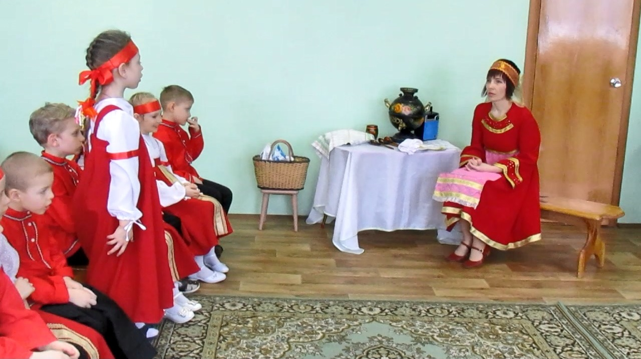

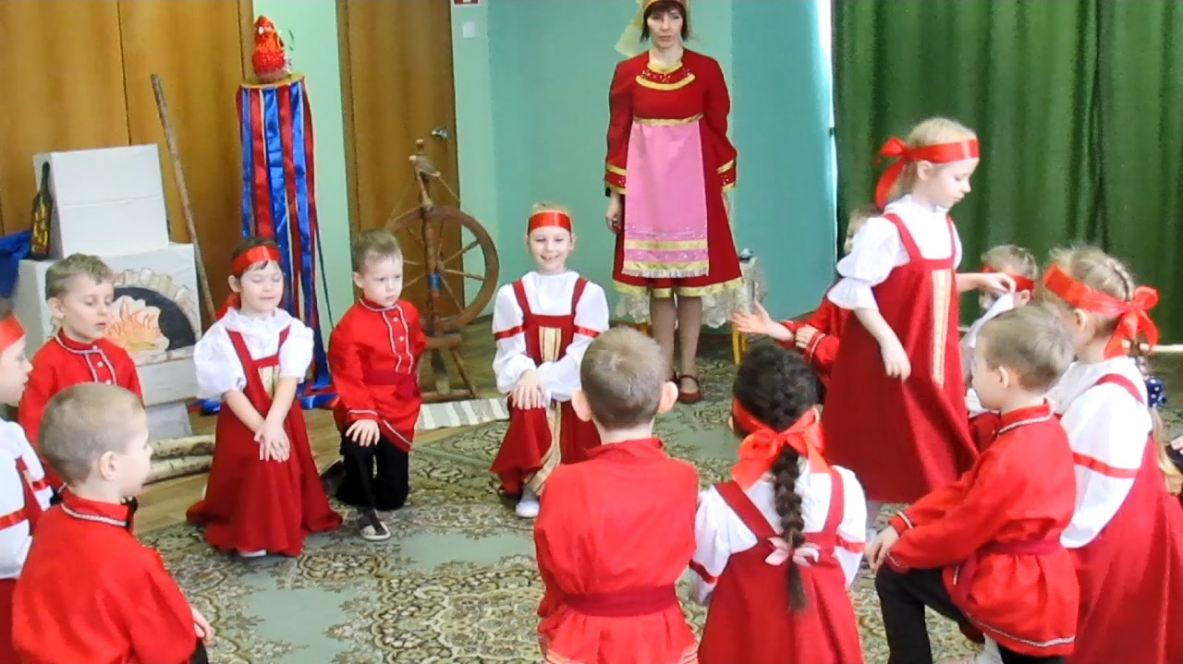
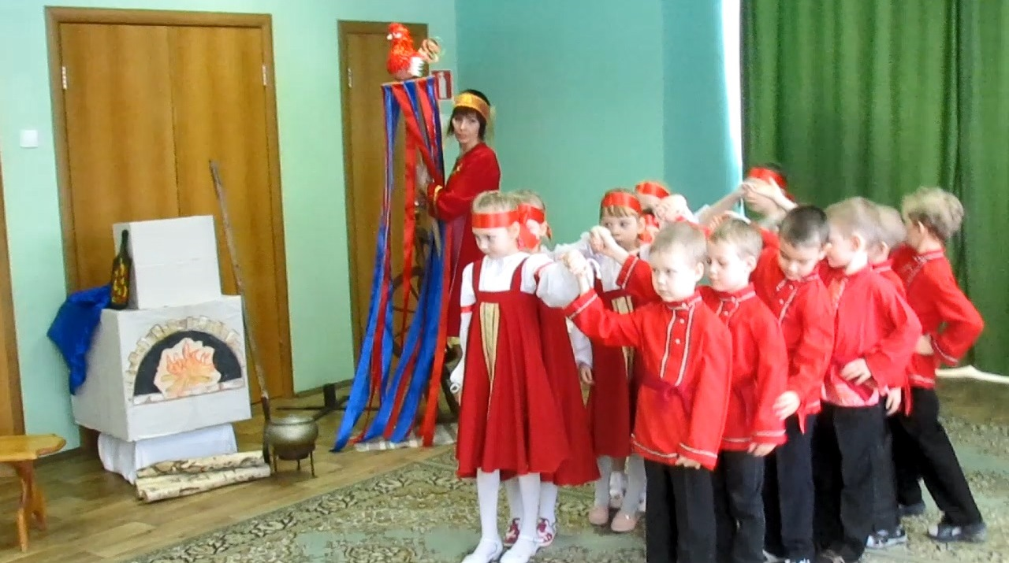
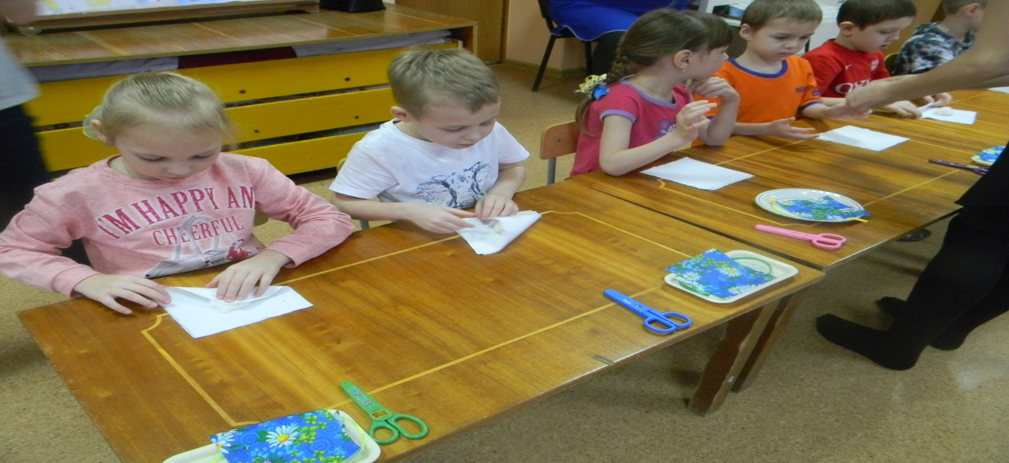

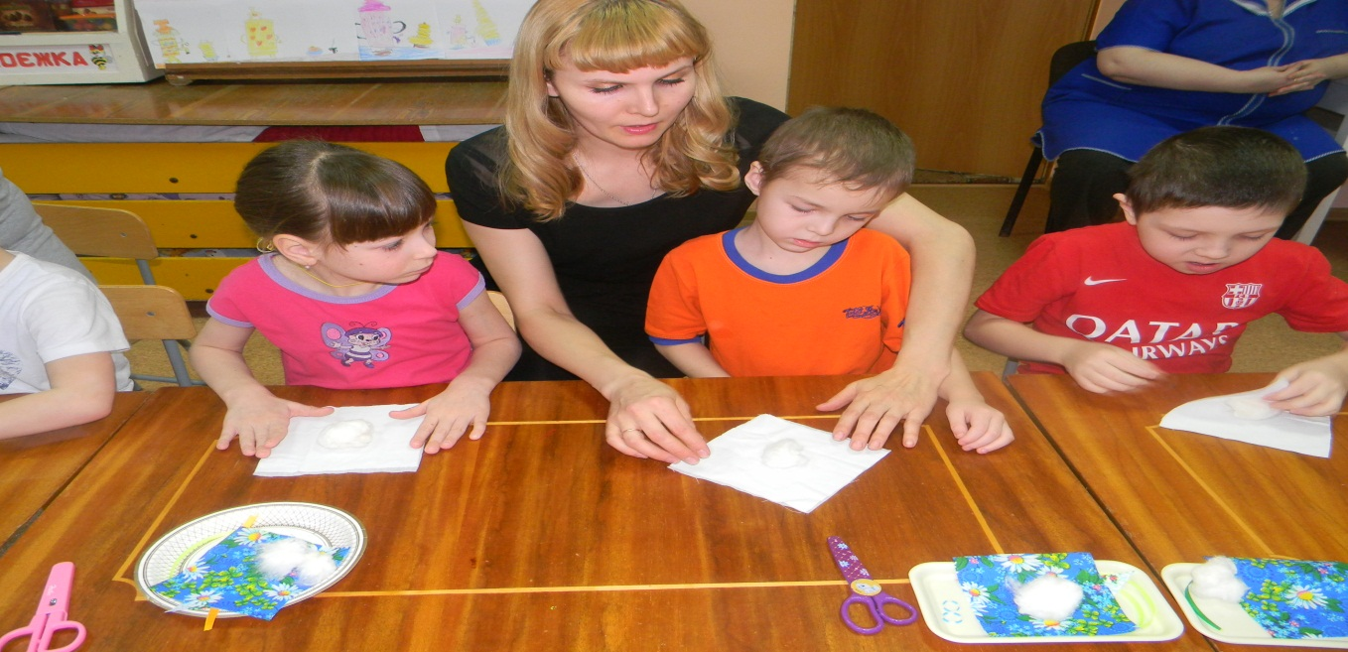
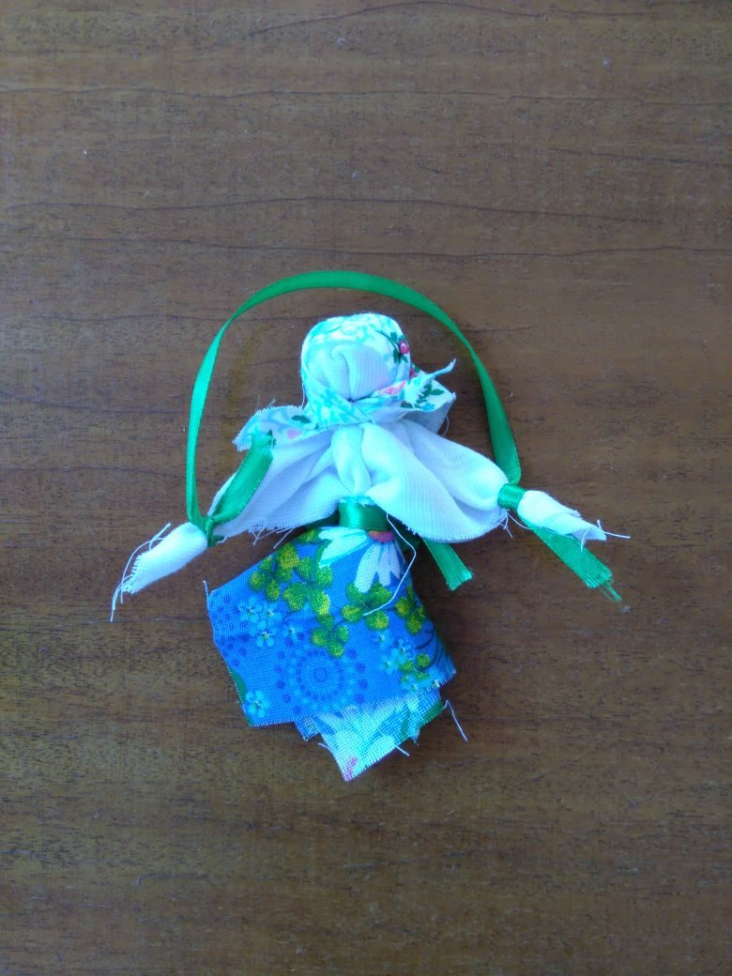
Приложение №3.Проект « Зимующие птицы»
https://www.maam.ru/detskijsad/proekt-zimuyuschie-pticy-614056.html

